Проектирование ПП
3.1 Структурная схема ПП
Одним из основных этапов разработки программного продукта является этап проектирования. Проектирование программного продукта представляет собой процесс создания структуры системы, определения её компонентов, способов взаимодействия между ними и проектирования пользовательского интерфейса.
Первым этапом проектирования является создание диаграммы вариантов использования (Use Case). Диаграмма Use Case предназначена для отображения взаимодействия пользователей с системой и демонстрации основных функций приложения.
На рисунке 1 представлена диаграмма Use Case для приложения «Электронная библиотека». Пользователь взаимодействует с системой и может:
- зарегистрироваться и авторизоваться;
- просматривать каталог книг;
- выполнять поиск литературы;
- читать и скачивать электронные книги;
- добавлять книги в избранное;
- оставлять рецензии и оценки;
- просматривать рейтинг активности;
- обращаться в чат поддержки.
Библиотекарь может:
- добавлять и редактировать книги;
- удалять материалы;
- контролировать выдачу литературы;
- отслеживать сроки возврата книг;
- взаимодействовать с читателями через чат.
Администратор системы может:
- управлять учетными записями пользователей;
- контролировать работу системы;
- просматривать статистику и отчеты.
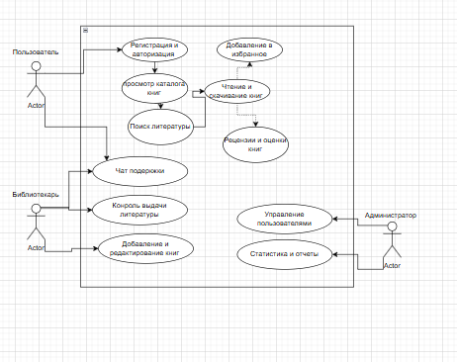
Рисунок 1 – Диаграмма Use Case
Следующим этапом проектирования является создание диаграммы деятельности, отображающей последовательность действий пользователя и системы.
На рисунке 2 представлена диаграмма деятельности приложения «Электронная библиотека». Пользователь выполняет вход в систему, после чего получает доступ к каталогу книг. Далее пользователь может выполнить поиск литературы, открыть электронную книгу, скачать материал или добавить его в избранное. При необходимости пользователь оставляет рецензию или обращается к библиотекарю через чат. Система автоматически обрабатывает действия пользователя и обновляет данные в базе данных.
Рисунок 2 – Диаграмма деятельности

3.2 Функциональная схема ПП
Функциональная схема программного продукта необходима для отображения основных возможностей системы и взаимосвязей между её компонентами.
Основные функции приложения «Электронная библиотека»:
- регистрация и авторизация пользователей;
- поиск и фильтрация книг;
- просмотр и чтение электронных материалов;
- скачивание литературы;
- управление избранными книгами;
- ведение рецензий и оценок;
- расчет рейтинга активности пользователей;
- учет выдачи и возврата литературы;
- взаимодействие с библиотекарем через чат.
Для хранения информации будет использоваться база данных MySQL. Структура базы данных будет представлена в виде диаграммы классов.
На рисунке 3 представлена диаграмма классов базы данных приложения «Электронная библиотека». Она включает следующие основные сущности:
- пользователь;
- библиотекарь;
- книга;
- выдача книг;
- избранное;
- рецензия;
- рейтинг;
- сообщения чата.
Связи между сущностями позволяют реализовать:
- хранение информации о книгах и пользователях;
- учет выдачи литературы;
- работу с рецензиями;
- формирование рейтинга активности;
- взаимодействие пользователей через чат.
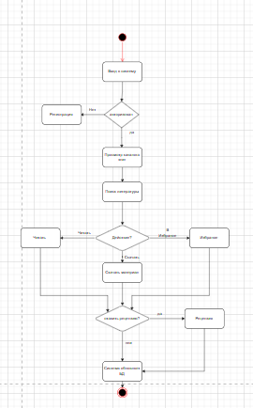
Рисунок 3 – Диаграмма классов

3.3 Проектирование интерфейса
Проектирование интерфейса программного продукта представляет собой процесс создания удобного и понятного взаимодействия пользователя с системой. Основной задачей является обеспечение простоты использования приложения и быстрого доступа к необходимым функциям.
Интерфейс приложения «Электронная библиотека» будет разработан с использованием Flutter и включать следующие основные экраны:
- экран авторизации и регистрации;
- главный экран каталога книг;
- экран поиска литературы;
- экран просмотра информации о книге;
- экран чтения электронной книги;
- раздел «Избранное»;
- экран рейтинга пользователей;
- чат с библиотекарем;
- административную панель.
Главный экран приложения будет содержать список доступных книг, строку поиска и систему фильтрации литературы по жанрам и авторам.
Экран просмотра книги будет отображать:
- название книги;
- автора;
- описание;
- рейтинг;
- кнопку чтения;
- кнопку скачивания;
- кнопку добавления в избранное.
В разделе «Избранное» пользователь сможет просматривать сохраненные книги и быстро получать к ним доступ.
Чат с библиотекарем позволит пользователям получать консультации и помощь при использовании системы.
На рисунках 4, 5, 6 представлены прототипы основных экранов приложения.
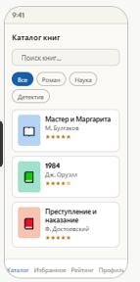
Рисунок 4 – Главный экран каталога
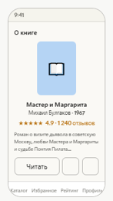
Рисунок 5 – Экран просмотра книги
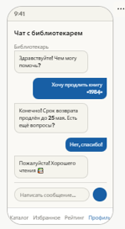
Рисунок 6 – Чат с библиотекарем

